16英寸（406mm）轨距观光火车技术参数

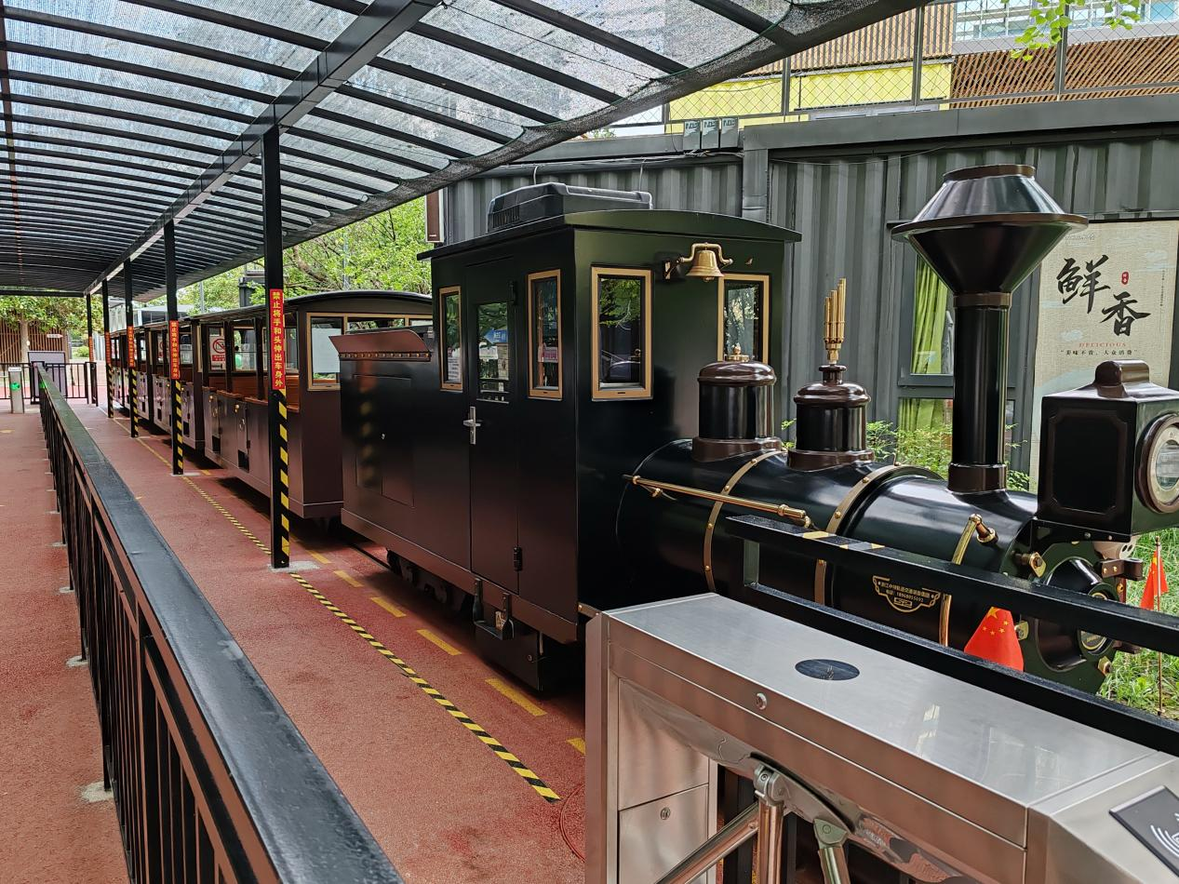

车辆参数：
- 编组 ：车头+客车+客车+客车+客车
- 外形尺寸 ：整组：27m（长）x 1.2m（宽）x 1.9m（高）；
- 速度：0-7km/h 、上坡时速度为2.8km/h。
- 乘员：荷载48（成人）
- 紧急制动距离：最高速时<2m
- 车架防腐处理：富锌底漆两度+面漆两度

1.机车
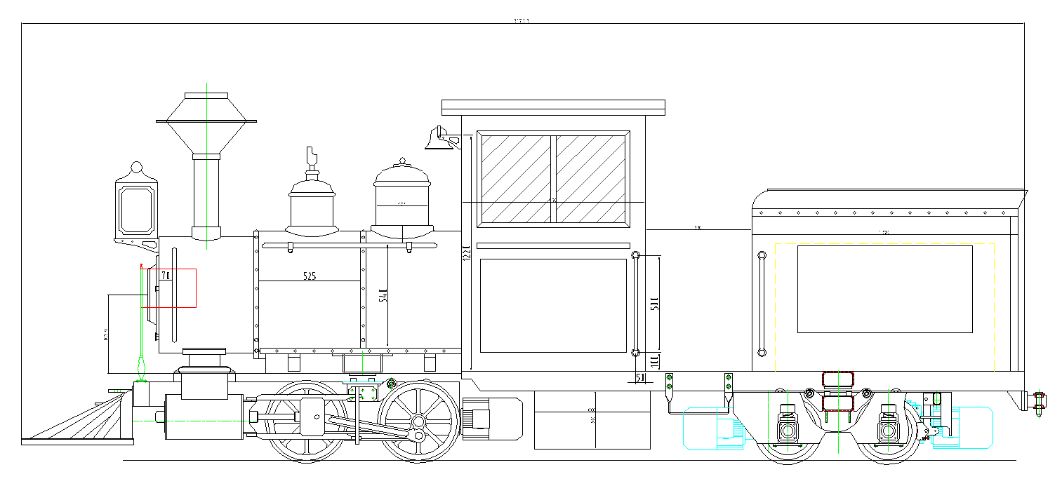
车头(牵引车)
- 驱动电机 ：变频电机3kw*2
- 轴列形式 ：2-2-0
- 动力源：528V,60AH锂电池组及柴油发电机混合动力
- 调速方式：V-F变频调速
- 电压：控制电压、照明电压：24V(安全电压)，主电路电压：220V
- 制动 ：工作制动：直流制动、能耗制动；紧急制动 :电空联合制动。
- 驾驶席：单向 坐姿
- 冷蒸汽烟雾效果
- 汽笛、红外线防碰撞功能
煤水车（动力车）
- 空压机:单相静音空压机

2.车厢
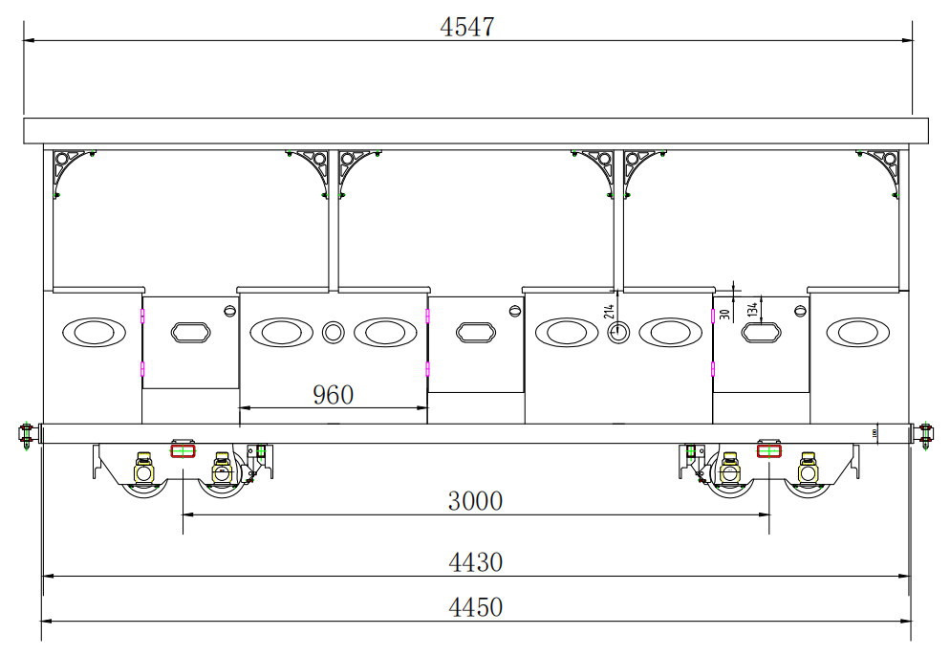
- 车厢风格：仿古 半敞式车厢
- 车架：Q235型材焊接。
- 车壳：全钢材。
- 转向架形式：计算轴重0.5吨，计算速度7.2km/h
- 减震系统 ：金属螺旋弹簧
- 地板：塑木地板
- 坐凳：火车对坐形式、塑木材质
- 门：两侧，6扇
- 载人：12席/ 节
- 数量：12席/ 节

产品功能及技术参数
序号 | 产品名称 | 采购产品  功能及技术参数
1 | 轨距 | 16英寸
2 | 车辆编组 | 机车头/煤水车+车厢+车厢+车厢+守车
3 | 编组尺寸 | 约26.3m（L）*1.1m（W）*2m （H）
4 | 运行条件 | 海拔不超过 2000 米；气温度在-10°C到40°C之间电子元器件在相对湿度大于95%或结露状态下未经除湿处理不得启动
5 | 动力 | 混合动力
6 | 最大行驶速度 | 7km/h
7 | 充电桩 | 定点充电，具备自动充电，充电防护等功能
8 | 电机 | 变频调速三相异步电动机
9 | 调速方式 | V-F变频调速 PLC变频调速
10 | 外观造型 | 英式复古蒸汽机车
11 | 载员 | 每节车厢12座，4节车厢共载员48人+2人司机=50人
12 | 车身材质 | Q235型材焊接+钣金
13 | 防腐 | 全车喷砂，进口汽车漆，汽车烤漆工艺
14 | 车轮 | 整体铸钢车轮
15 | 轴承 | 全车采用进口轴承
16 | 紧固件及金属装饰件 | 304不锈钢精美铸件镀钛处理
17 | 内饰 | 榫卯结构，自然阴干木+两侧隐藏式雨帘
18 | 音响 | 吸顶音响，能接收来自驾驶室的语音播报和音乐播放
19 | 减震 | 金属螺旋弹簧
20 | 照明 | LED吸顶灯+LED示廓灯带
21 | 车辆其他配置 | 铜铃铛、冷蒸汽烟雾、汽笛、前照大灯、排障器、障碍物雷达感应器、车厢内配备手动报警按钮
22 | 轨道 | P12钢轨，材质235b
23 | 枕木 | 钢枕、水泥枕
24 | 制动系统 | 电空联合制动
25 | 紧急制动距离 | 小于5米
26 | 曲线半径 | 大于15米
17 | 最大坡度 | 3%

